109學年度嘉義縣藝術與美感深耕計畫
子計畫二之一補助學校藝術深耕教學計畫成果報告表(期中報告)

校 名 | 嘉義縣水上鄉成功國民小學 |  |  | 方案名稱 | 創造成功「舞林」「書畫」  藝文風
活動日期 | 109年8月1日~109年12月31日 |  |  | 活動地點 | 綜合教室、美勞教室、運動場
參加對象 | １－６年級學童 |  | 參與人次 | 約１５０ | 藝術家 | 段采筑
計畫說明 | 目標 | - 結合藝術家或專業藝文團體資源與學校藝文師資，深化學校本位藝術課程，提升藝術教學品質。  - 強化藝術欣賞與肢體創作體驗教學，增進學生藝術欣賞及創作能力，進而涵養藝術人口，豐富其生活與心靈。  三、透過藝術家或藝文團體之協助，提升學校教師的藝文專業知能。  四、務實推展藝文教學深耕計畫課程及教學，使全校學生普遍受惠。
 | 內容 | - 經費重點以推展舞蹈課程聘請段采筑老師到校指導，每週低中高年段各１節課，並由本校教師協同教學。  - 外聘師資，針對舞蹈肢體動作結合樂曲示範並個別指導，校內教師加以練習協助學童學習。並利用週五第2節大下課進行課程復習，讓舞蹈動作更為熟練。  - 其他藝術領域課程如美勞、書法由校內專長教師授課指導，並配合相關活動，如校慶、戶外教育等展出成果或擴展視野。
經費使用情形 | 核定金額：新臺幣 50,000元；實支金額：新臺幣 27,172元 執行率(實支金額/核定金額*100%)： 54 % 落後請說明及精進策略：
教學回饋與省思  -藝術家 | 舞蹈段采筑老師：  經過一學期的分班教學清楚看見各年齡層孩子對於表演藝術的熟稔度及見解都有所不同，於課堂運用律動帶領、舞蹈小品編排與呈現、劇場遊戲和影片欣賞等多種方式，讓孩子不單單只是舞動肢體，而是藉由不同面向的刺激去吸收藝術層面的知識與技能。每週透過協同教師的影像紀錄，於課後能再次檢視學生學習成效是否理想並調整授課教材的難易度，教學上除教授技能之外，在中高年級部分應可多加運用開放式引導教學，讓學生有機會進行肢體創作與同儕合作。
教學回饋與省思  -協同教師 | 高年級老師：段老師的教學方法與之前的林老師可以說是風格迴異，從第一堂課到目前為止，我從未聽過她責備學生跳不好或是不認真，而是用提醒、鼓勵的方式讓學生領悟或修正自己的動作。我覺得這是我最佩服也是最值得學習的。  中年級老師：就像四年甲班小朋友說的：「采筑老師都會播放現在流行、很好聽的歌曲來給我們跳（熱身）。」每次上課段老師總是用不同的背景音樂搭配不同的暖身活動，幫助孩子伸展肢體，點燃孩子的學習興趣，並探索身體各部位的可能性。由於中年級有兩位特殊需求的孩子，段老師特地編排、選擇適合全體學生  的舞碼，並巧妙安排孩子挑戰不同的任務，最後通力合作完成現代舞表演「你說，下課了嗎？」段老師期待透過舞蹈演出，傳達學校就像第二個家，孩子在這裡打鬧嬉戲成長，學會分享、學會愛的精神。段老師讓舞蹈課不只是學習舞蹈表演，而是透過舞蹈練習，培養孩子「自發、互動、共好」的態度。  低年級老師：段老師的課程活潑有趣，小朋友在課堂上不但學會許多有趣的拉筋與舞蹈動作，也都上得很開心。從校慶的各個表演節目中，也可看到段老師的專業與用心，讓小朋友都能在歡樂中學習舞蹈。個人協同教學部分，未來可再與段老師有更多的協調，更密切的配合，以協助控制秩序而不打斷或影響教學為原則，讓課堂中的歡樂氣氛與上課秩序達到一個最佳平衡點。
實施成果 | - 高年級學生非常融入舞蹈，雖然動作與節奏並未非常精準，但是學生都肥腸快了得宿受律動與舞蹈的樂趣，也將所學的這支現代舞跳出了獨特的風格。  - 中年級有一位學童在一至三年級時都只是坐著觀察，重不參與課程，今年老師特別設計的舞蹈，讓這位同學竟然融入團隊一起參與演出，雖然我們的舞蹈技巧還有成長的空間，但學習的態度改變了。  - 學校行政觀點，段老師加入成功團隊，有效吸引孩子學習的目光，配合青春活潑有劇情的舞蹈課程，確實能有效達成偏鄉孩子對舞蹈課程的目標，協同教學老師也能熱情參與紀錄孩子學習，並利用時間自行練習。12月12日校慶運動會當日完成第一次的成果發表。
執行困境  與建議 | - 經費核定五萬元，可以支應舞蹈老師全年的鐘點費48,000元(3節*40週*400元)，感謝主辦單位對於本校推動舞蹈課程的支援。  - 其他藝文課程如美勞、書法需另行尋計畫資源來推動，對偏鄉學校仍是一項負擔，加重行政工作與項目，仍待期能整合於同一計畫，共同辦理。  - 偏鄉學校能應用本計畫推動舞蹈課程是非常重要的資源，希望能有機會精進計畫內容，提升核定經費，推動美感育。

辦理活動照片(至少六張)
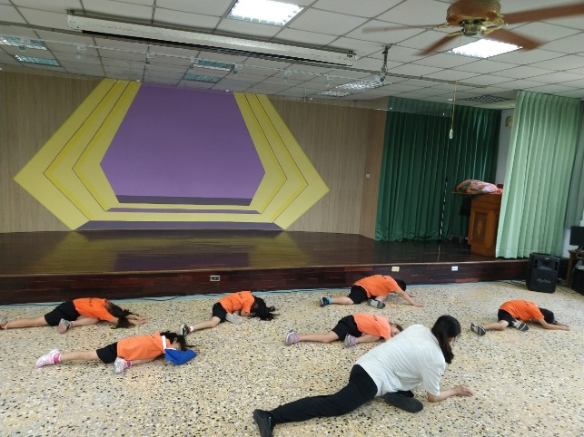 |  | 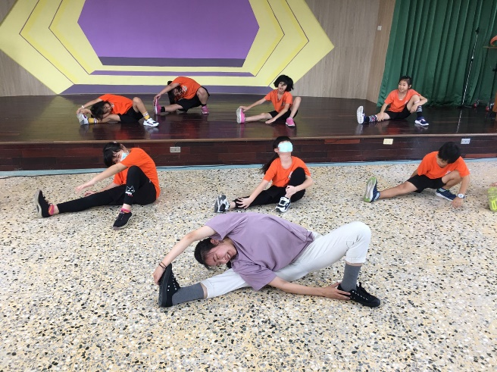
低年級舞蹈練習 |  | 中年級舞蹈練習
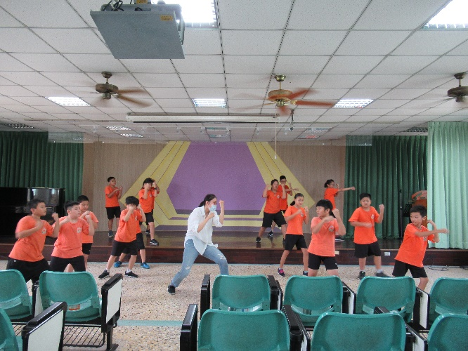 |  | 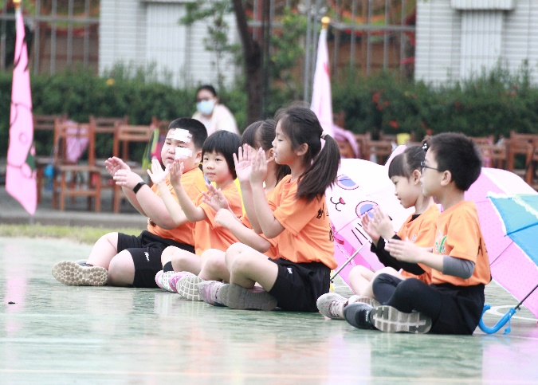
高年級舞蹈練習 |  | 校慶低年級舞蹈表演發表
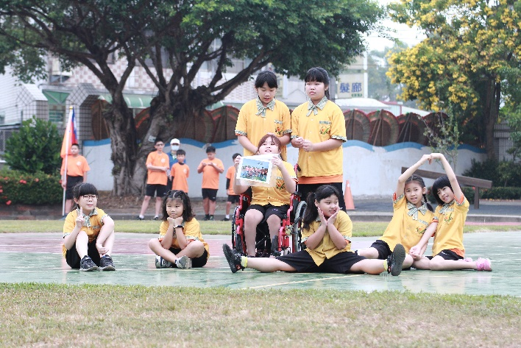 |  | 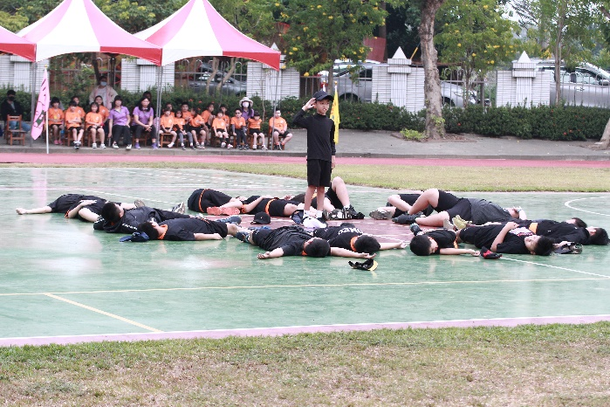
校慶中年級舞蹈表演發表 |  | 校慶高年級舞蹈表演發表
總頁數請勿超過兩頁

